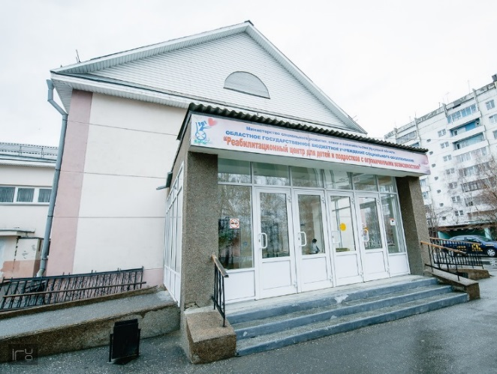
Адрес: г. Иркутск, ул. Маршала Конева, 86
тел.: 8(3952) 30-18-88, 30-06-48
e-mail: orkirk@yandex.ru
сайт: orc-irk.ru

Областное государственное бюджетное учреждение социального обслуживания «Реабилитационный центр для детей и подростков с ограниченными возможностями»

Центр оснащен современным высокотехнологичным медицинским оборудованием, позволяющее делать различные диагностики.
Предоставляется комплекс реабилитационных услуг: социально-бытовые, социально-медицинские, социально-психологические, социально-педагогические. Услуги в целях повышения коммуникативного потенциала ребенка-инвалида и санаторно-курортное лечение.

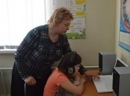
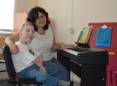
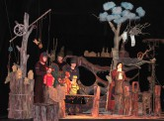
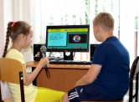
Отделение социальной реабилитации и психолого-педагогической помощи формируют у детей позитивные интересы, организуют досуг, приобщают к различным сферам деятельности, в том числе творческой. Используют в работе различные методики таких как: методика «Монтессори», технологии Лекотеки. Темная сенсорная комната «Снузлин», логопедический массаж.

